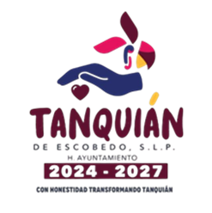


sujeto obligado si está facultado para generar la información en apego a la ley de transparencia y acceso a la información pública Del ESTADO DE SAN LUIS POTOSÍ en su Artículo 84 Fracción XXX, sin embargo en el mes a reportar, no se genera información en relación a resultados de auditorías realizadas, en razón de que no se han tenido de auditorías realizadas en apego a la ley de fiscalización superior del estado de San Luis Potosí, en sus artículos 12, Fracción IV, VI, VII, XI; 13, 24 y demás aplicables por lo que el formato fue llenado de acuerdo a los criterios y lineamientos establecidos.

CONTRALORIA INTERNA
TANQUIAN DE ESCOBEDO S.L.P.
2024 - 2027

